ФЕДЕРАЛЬНОЕ ГОСУДАРСТВЕННОЕ АВТОНОМНОЕ ОБРАЗОВАТЕЛЬНОЕ УЧРЕЖДЕНИЕ ВЫСШЕГО ОБРАЗОВАНИЯ «ПЕРМСКИЙ НАЦИОНАЛЬНЫЙ ИССЛЕДОВАТЕЛЬСКИЙ ПОЛИТЕХНИЧЕСКИЙ УНИВЕРСИТЕТ»

Лабораторная работа

Наследование. Виртуальные функции. Полиморфизм

Выполнил студент группы РИС-23-3Б

Мазунин М.А.

Проверила доцент кафедры ИТАС

О. А. Полякова

2024 г.

**1. Постановка задачи**

1. Определить абстрактный класс.

2.Определить иерархию классов, в основе которой будет находиться абстрактный класс (см. лабораторную работу №4).

3. Определить класс Вектор, элементами которого будут указатели на объекты иерархии классов.

4. Перегрузить для класса Вектор операцию вывода объектов с помощью потоков.

5. В основной функции продемонстрировать перегруженные операции и полиморфизм Вектора.

**2. Анализ задачи**

Класс Pair - Класс, содержащий пару чисел

**3. Разбор работы алгоритма**

UML диаграмма

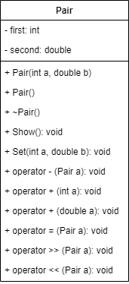

Код программы

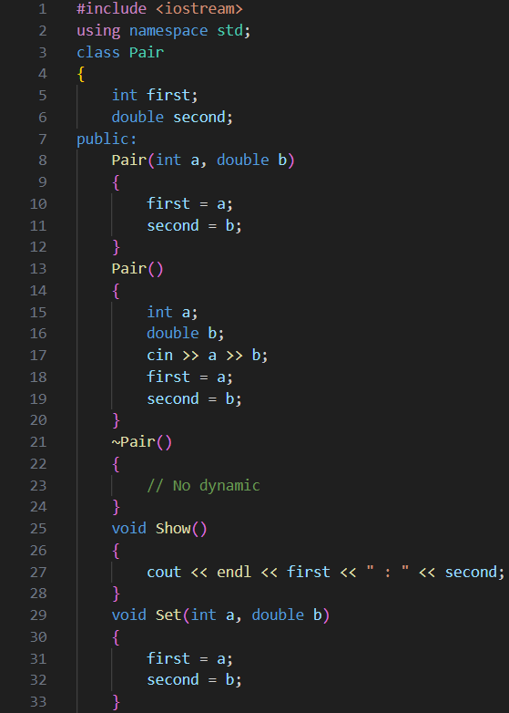

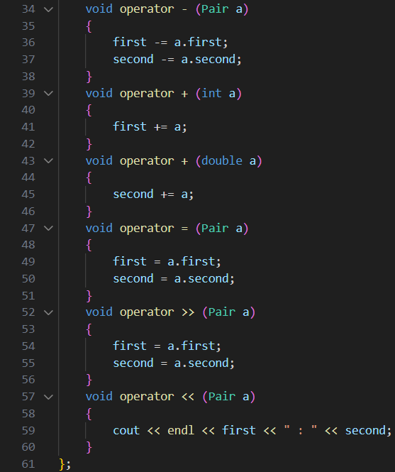

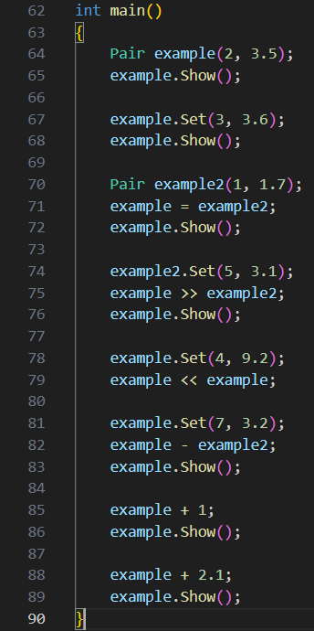

**4. Результаты работы программы**

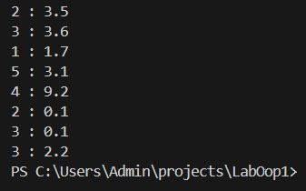

**5. Контрольные вопросы**

1.Чисто виртуальный метод – это виртуальный метод, который не имеет определения в текущем классе и должен быть переопределён в дочернем.

2. Абстрактный класс – это класс который используется для создания других классов.

3. Абстрактные классы нужны для поддержания принципа полиморфизма и взаимодействия между дочерними классами.

4. Полиморфные функции – это функции которые имеют общее название и свою реализацию для каждого дочернего класса.

5. Полиморфизм отличается от принципа подстановки тем, что в принципе подстановки абсолютно все методы дочерних классов должны быть описаны в классе-родителе.

6. Человек – Учитель/Уборщик/Продавец

7. И человек, и учитель могут говорить (как метод).

8. Механизм позднего связывания используется при создании общего интерфейса класса, поддержания связи с классом-родителем.

**6. Вывод**

Алгоритм выполняет поставленную задачу.

Данный проект можно найти на GitHub



